- Means
我们会认为由一组数据点构成的一个聚类中，聚类内部点之间的距离应该小于数据点与聚类外部的点之间的距离。

高斯分布有很多优点并且普遍存在，但是单峰函数，所以对于复杂的分布表达能力差，我们可以用多个高斯分布的线性组合来逼近这些复杂的分布

其中
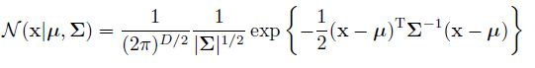
就是高斯分布即正态分布的概率密度函数。这是x为向量的情况，对于x为标量的情况就是
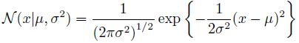
在PRML上，引入了一个K维二值随机变量z,只有1维是1，其他维都是0。唯一那个非零的维对应的就是GMM参数样本时被选中的那个高斯分布，而某一维非零的概率就是，即
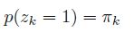
观察变量的对数似然函数为
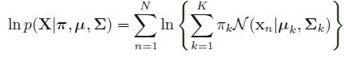
令对的偏导数等于0我们有
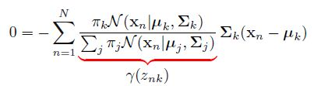
注意这里我们定义了表示后验概率，也就是第n个样本是有第k个高斯分布产生的概率。可以解出
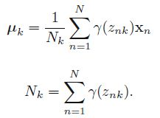
就是由第K个高斯分布产生的样本点的总数；用聚类的观点看，就是聚到cluster k的样本点总数。然后我们将对数似然函数对求偏导数，令偏导数为0，得到协方差矩阵
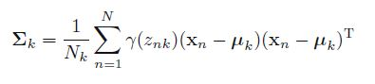
最后我们求系数。注意到系数的和为1，即
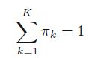
这就是约束条件，最大化对数似然函数又成为了条件极值问题。我们仍然用拉格朗日乘数法，构造辅助函数如下
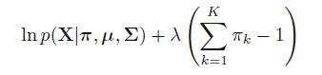
对求导数，令导数为0有
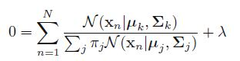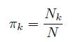

这样我们就估计出来系数项。

因此用EM算法估计GMM参数的步骤如下
(1) E步骤：估计数据由每个 Component 生成的概率:对于每个数据 来说，它由第 个 Component 生成的概率为
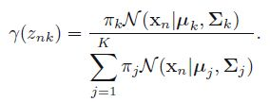
注意里面 和 也是需要我们估计的值，在E步骤我们假定 和 均已知，我们使用上一次迭代所得的值（或者初始值）。

混合分布的每个分量对于一个特定的数据点xn的“责任”只与xn的值和混合分量的参数θ有关，而与其他数据点无关。

(2)M步骤：由最大估计求出高斯分布的所有均值、方差和线性组合的系数，更新待估计的参数值，根据上面的推导，计算公式是
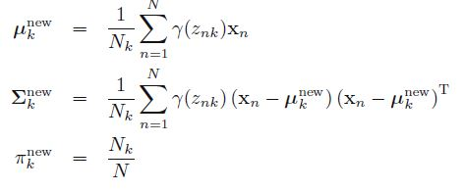
其中
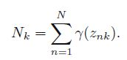
(3)重复迭代E步骤和M步骤，直到似然函数
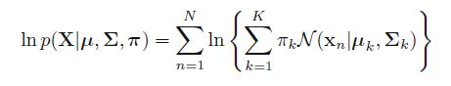

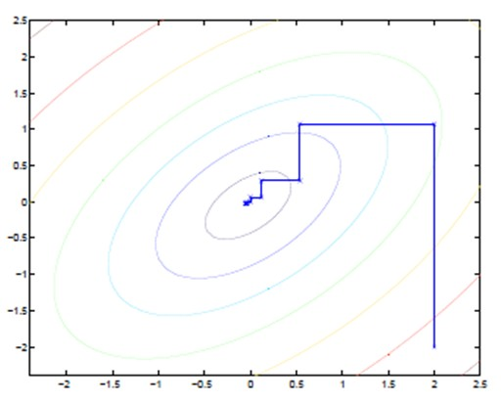
图中的直线式迭代优化的路径，可以看到每一步都会向最优值前进一步，而且前进路线是平行于坐标轴的，因为每一步只优化一个变量。K均值算法对数据点的聚类进行了“硬”分配，即每个数据点只属于唯一的聚类，而EM算法基于后验概率分布，进行了一个“软”分配

Em算法为什么不用最大似然估计 存在隐变量 不知道什么分布 难以估计
可同时应用于未观测的变量对应于数据集里的缺失值
不知道输出的结果yi到底是由B硬币生成的,还是C硬币生成的

Q函数：给定输出Y和参数 下对隐变量Z的条件概率分布

Cross-entropy can be re-written in terms of the entropy and Kullback-Leiblerdivergence between the two distributions:

